

**МИНОБРНАУКИ РОССИИ**

**федеральное государственное бюджетное образовательное учреждение**

**высшего образования**

**«Московский государственный технологический университет «СТАНКИН»**

**(ФГБОУ ВО МГТУ «СТАНКИН»)**

Институт автоматизации и робототехники  
Кафедра «Компьютерные системы управления»

Отчет по лабораторной работе №2:

«***Базовые алгоритмы: очередь и стек***»

по дисциплине

«Программирование и основы алгоритмизации»

Выполнил: студент группы АДБ-18-08 Котырова Ширин

Проверил: Пушков Р. Л.

Дата: .

Москва 2019г.

Лабораторная работа №2

«Базовые алгоритмы: очередь и стек»

Цель работы: освоить алгоритмы работы очереди и стека

Индивидуальное задание:

Вариант № 8

Реализуйте в классе Queue метод, который выводит произведение первых трех элементов очереди. Если элементов меньше, то выводит сообщение о невозможности расчета.  
  
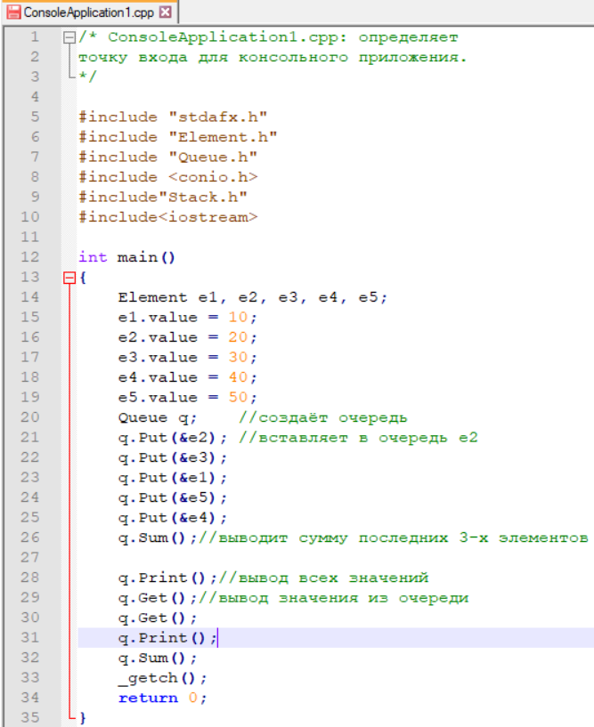

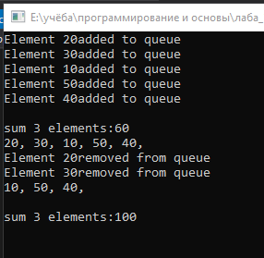

# Класс Element

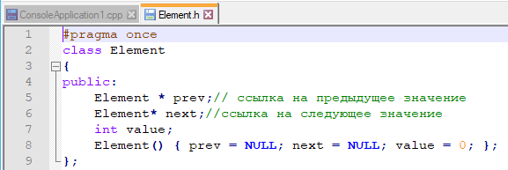

# Определение класса очереди

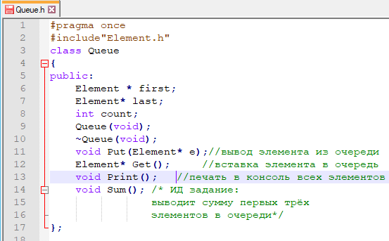

# Реализация класса очереди

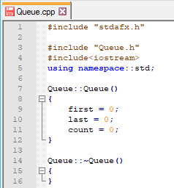

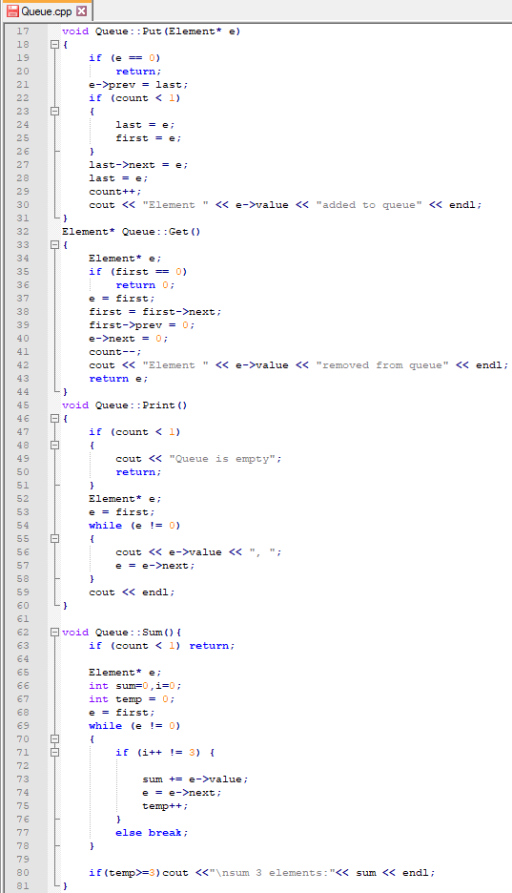

# Определение стека

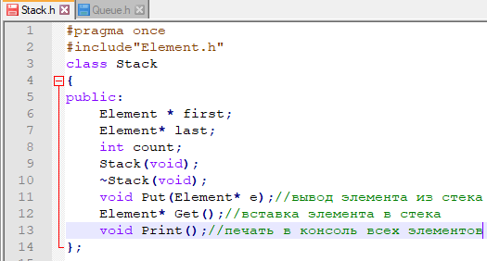

# Реализация стека

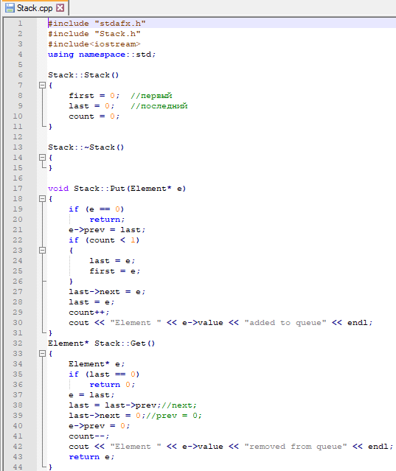

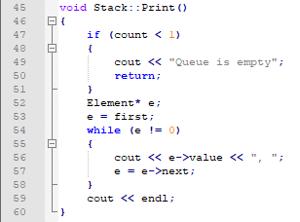

# Алгоритм программы

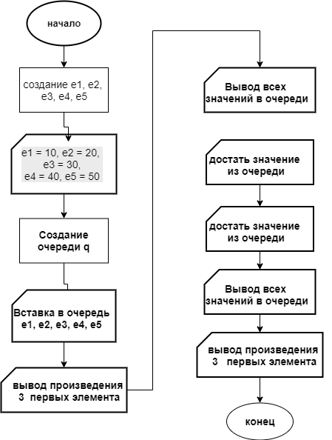

Ид. Задание – вывод суммы 3-х последних элементов.